Информация по профориентационной работе в

КГУ “Общеобразовательная школа№2”

2024-2025 учебный год (декабрь)

**Цели:**

-оказание профориентационной поддержки учащимся в процессе выбора профиля обучения и сферы будущей профессиональной деятельности.

-выработка у школьников сознательного отношения к труду, профессиональное самоопределение в условиях свободы выбора сферы деятельности в соответствии со своими возможностями, способностями и с учетом требований рынка труда.

**Задачи:**

**-** получение непротиворечивых данных о предпочтениях, склонностях и возможностях учащихся для разделения их по профилям обучения;

-дополнительная поддержка некоторых групп школьников, у которых легко спрогнозировать сложности трудоустройства

-сотрудничество школы с учреждениями дополнительного и профессионального образования, а также с предприятиями города, региона.

Работа по профориентации - это процесс, который помогает ученикам ознакомиться с профессиями, познать себя и свои интересы, сделать выбор обучения и будущей карьеры.

[Работа по профориентации в нашей школе проводится с учетом потребностей учащихся и индивидуальных данных учащихся](https://www.bing.com/ck/a?!&&p=35a156abab0e4cf7JmltdHM9MTcxNjk0MDgwMCZpZ3VpZD0wMjgzZjExNC04MGYyLTY2ZTctMDlmZS1lMjNmODE1ZTY3NWEmaW5zaWQ9NTc0NQ&ptn=3&ver=2&hsh=3&fclid=0283f114-80f2-66e7-09fe-e23f815e675a&psq=%d1%80%d0%b0%d0%b1%d0%be%d1%82%d0%b0+%d0%bf%d1%80%d0%be%d1%84%d0%be%d1%80%d0%b8%d0%b5%d0%bd%d1%82%d0%b0%d1%86%d0%b8%d0%b8&u=a1aHR0cHM6Ly9wcm9wcm9mLnJ1L2thcmVyYS9vLXByb2Zlc3NpaWFraC9wcm9mb3JpZW50YXRzaW9ubmFpYS1yYWJvdGE&ntb=1). [Работа по профориентации имеет разные формы и этапы, в зависимости от возраста и класса учеников](https://www.bing.com/ck/a?!&&p=410cfb1a2d665010JmltdHM9MTcxNjk0MDgwMCZpZ3VpZD0wMjgzZjExNC04MGYyLTY2ZTctMDlmZS1lMjNmODE1ZTY3NWEmaW5zaWQ9NTc0OA&ptn=3&ver=2&hsh=3&fclid=0283f114-80f2-66e7-09fe-e23f815e675a&psq=%d1%80%d0%b0%d0%b1%d0%be%d1%82%d0%b0+%d0%bf%d1%80%d0%be%d1%84%d0%be%d1%80%d0%b8%d0%b5%d0%bd%d1%82%d0%b0%d1%86%d0%b8%d0%b8&u=a1aHR0cHM6Ly9uc3BvcnRhbC5ydS9zaGtvbGEvdm5la2xhc3NuYXlhLXJhYm90YS9saWJyYXJ5LzIwMjAvMDQvMjgvcHJvZ3JhbW1hLXBvLXByb2ZvcmllbnRhdHNpaS1vYnVjaGF5dXNoY2hpaHN5YS1zaGtvbGE&ntb=1) .

[Работа по профориентации включает в себя уроки, экскурсии, встречи, исследования, родительские собрания и другие виды деятельности](https://www.bing.com/ck/a?!&&p=d0f3d11bfc071e1fJmltdHM9MTcxNjk0MDgwMCZpZ3VpZD0wMjgzZjExNC04MGYyLTY2ZTctMDlmZS1lMjNmODE1ZTY3NWEmaW5zaWQ9NTc1MA&ptn=3&ver=2&hsh=3&fclid=0283f114-80f2-66e7-09fe-e23f815e675a&psq=%d1%80%d0%b0%d0%b1%d0%be%d1%82%d0%b0+%d0%bf%d1%80%d0%be%d1%84%d0%be%d1%80%d0%b8%d0%b5%d0%bd%d1%82%d0%b0%d1%86%d0%b8%d0%b8&u=a1aHR0cHM6Ly9uc3BvcnRhbC5ydS9zaGtvbGEvdm5la2xhc3NuYXlhLXJhYm90YS9saWJyYXJ5LzIwMjAvMDQvMjgvcHJvZ3JhbW1hLXBvLXByb2ZvcmllbnRhdHNpaS1vYnVjaGF5dXNoY2hpaHN5YS1zaGtvbGE&ntb=1) с учащимися.

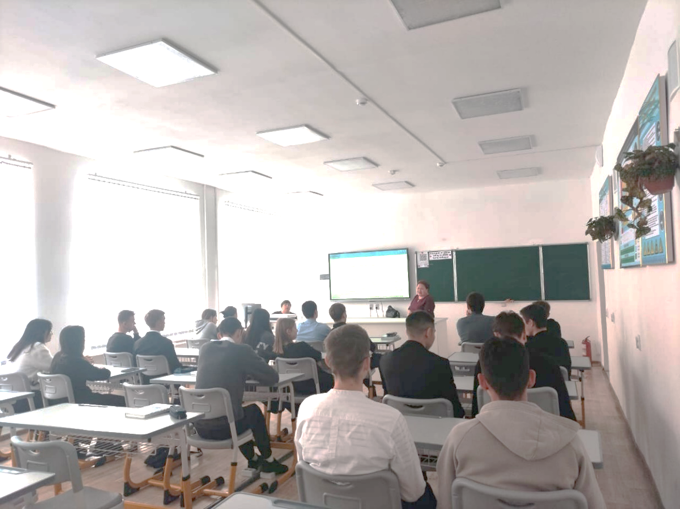

05.12.2024 года. Сотрудник налоговой службы провела профориентационную работу с учениками 11 классов.

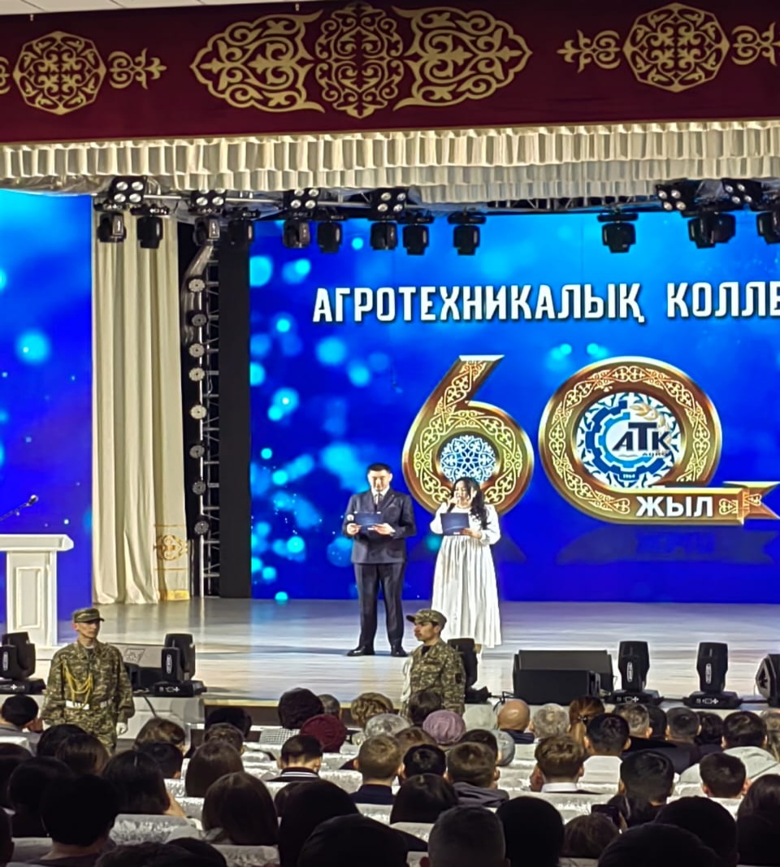

11.12.2024 года. В честь юбилея агротехнического колледжа города Акколь ученики 9-х классов были приглашены на юбилейный концерт и профориентационную беседу в районный дом культуры.

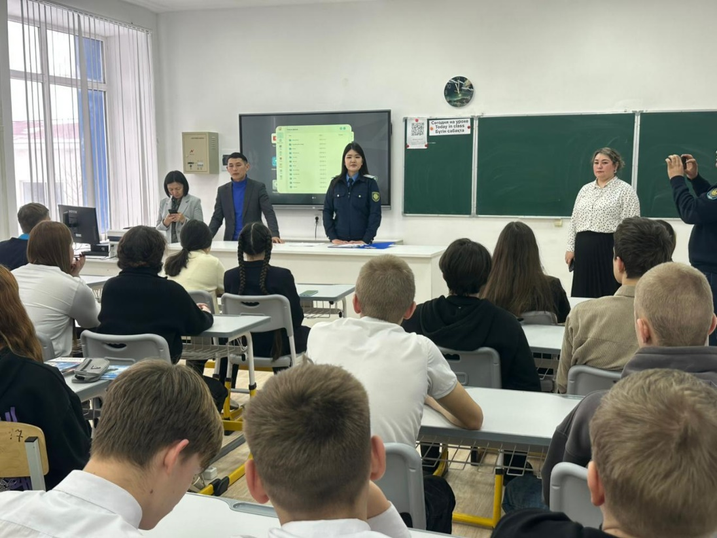

13.12.2024 года сотрудники прокуратуры Аккольского района провели профориентационную работу с учащимися 9-11 классов.

С учащимися 7 по 9 класса было проведено работа по программе «Выбор профессии - дело серьезное», в 7-м классе беседа «Модная профессия», с 8 -ми классами было проведвено бесесда на тему «Выбор профессии - дело ответственное» 9-ми класами «10 ошибок при выборе професии». С 10- 11 классами также, было проведено беседа о выбранных ими профессиями и как быть стрессоустойчивым в различных ситуациях. Были даны рекомендации.

А также, выступление на родительских собраниях в целях профилактической работы с родителями в помощь их детям в период сдачи экзаменов. Были даны рекомендации, по запросу было проведено индивидуальные беседы. Родителями были написаны письма напутствия своим детям.